Муниципаль бюджет мәктәпкәчә белем бирү учреждениясе
Алабуга районы “Очкынкай” исемле 36 нчы катнаш төрдәге
балалар бакчасы

“Әкият иленә сәяхәт”
уртанчылар төркеме өчен
танып белү эшчәнлеге конспекты
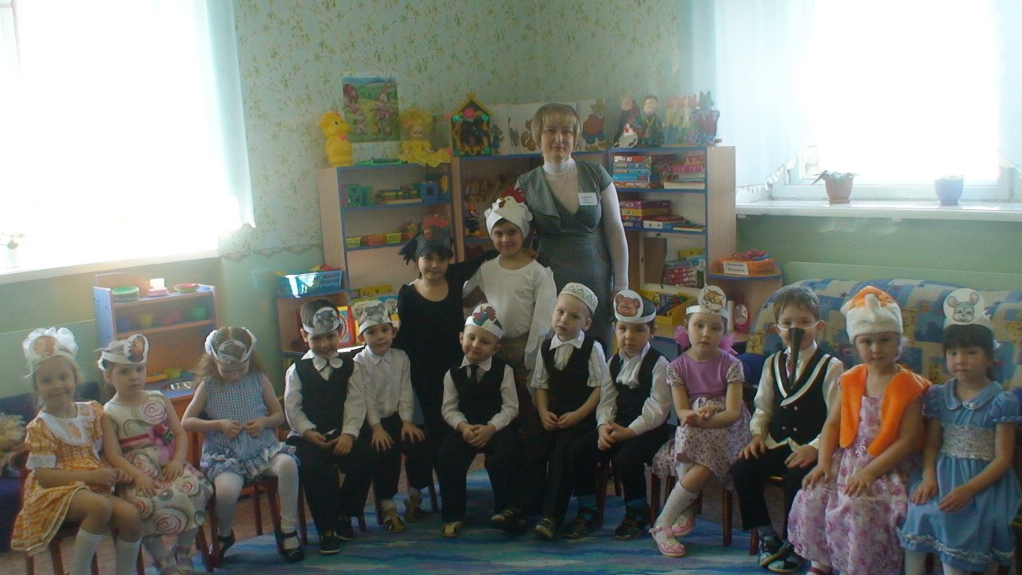

Материалны әзерләде:
1 нче категорияле тәрбияче
Трофимова А.Р.

Алабуга 2013,апрель.
Максат:
Әкиятләрне сәхнәләштерү аша балаларны туган телдә матур һәм сәнгатьле сөйләшергә өйрәтү.
Бурычлар:
-балаларны әкиятләр белән кызыксынучанлыгын артыру;
-иҗади сәләтләрен үстерү;
-әкиятләр аша дуслык, тыйнаклык, шәфкатьлелек сыйфатлары тәрбияләү.
Җиһазлар:өй макеты, 3 йозак,әкият геройлары маскалары; әкиятләргә карата пазлылар ,өстәл театры,чүлмәк,тәлинкә.

Шөгыль барышы.
( Балалар түгәрәк өстәл янында кунакларны каршы алалар.)
Тәрбияче:Балалар тыңлагыз әле мине!(табышмак әйтәм)
Җавабы:(әкият)
Моны миңа сөйләде бер малай
Аның исеме -Алдар,
Әгәр сeзгә очраса,
Ул сезне дә алдар;
Яшиләр ди якын урманда
Шүрәле,убыр,диюләр.
Алдарның сүзләре ялган
Тик ялган булсада
Ак кәгазгә язылган.
(Әкият)
-Балалар сез әкиятләр яратасызмы?
-Ә сез нинди әкиятләр беләсез?
-Гадәттә әкиятләр нинди сүзләр белән башлана?
- Әкиятләрдә нинди кешеләрне җәнлекләрне очратырга мөмкин.( яхшы, яман, дус, кунакчыл )
-Балалар без бу сыйфатлар турында бик күп мәкальләрдә беләбез шулай бит .Әйдәгез искә төшереп алыйк әле.
- Кунак ашы – кара каршы.
- Иптәшең үзеңнән яхшырак булсын.
- Ипи-тоз – якты йөз.
- Балык - сусыз, кеше дуссыз тора алмый.
- Матурлык - бер көнлек, дуслык - гомерлек.
-Рзхмәт балалар . Халык әкиятләре ,мәкалләре безне начар гадәтләрне булдырмаска,яхшы күңелле булырга өйрәтә.Димәк,әкиятләрне мәкалләрне укымый мөмкин түгел.
Балалар бер-берегезгә ихтибар итегез әле,сез төрле битлекләр киеп кемнәргә әверелдегез.
-Сезнең әкиятләр иленә сәяхәткә барасыгыз киләме? Әйдәгез без сезнең белән әкият иленә поезд белән барырбыз.
Алга таба барабыз(түгәрәктә атлыйлар),
Әкият яратабыз.
Арабызда геройлар:(хәрәкәтләр)
Куяннар...,аюлар..,
Төлкеләр.... һәм чебиләр...
Гел елмаеп торабыз(мимика),
Кунаклар яратабыз(кулларны алга җәеп кунакларны күрсәтү).
Әкиятләр без укып (учларын алга җәеп китап уку)
Яхшы дуслар табабыз(парлашып кочаклашалар).
(балалар урындыкларга утыралар)

Тәрбияче:Әкиятләр иленә килеп тә җиттек.(урындыкларга утыру)
Балалар, безне әкият илендә нинди әкият көтә икән карыйк әле.
(Чукмар белән Тукмар”әкиятеннән өзек карау)
Тәрбияче:
Балалар сез елаган тавыш ишетәсезме(елаган тавыш ишетелә). Әтәч бит бу! Әтәч, син ник елыйсың?
Тукмар(бала): (кадакта ачкычлар )Минем исемем Тукмар. Миңа бик күңелсез дустым Чукмар булмагач.Аны менә бу өйдә бикләп тоталар
Тәрбияче: Карагыз әле , балалар, купме йозак эленгән өйнең ишегенә. Нигә борчылысың Тукмар дус,менә ачкычлар әби кадакка элеп калдырган ,хәзер ачып чыгарабыз Чукмарны.(Тәрбияче ачып карый ача алмый)Балалар нигәдер ачылмый бу йозаклар.Тукмар әби синең киләсеңне сизгән ачкычларга биремнәр калдырган. Әкият илендә әлбәттә әкияти биремнәр.Шул биремнәрне чишеп кенә йозакны ачып, Чукмарны коткарып була икән. Тукмар син әкиятләр беләсеңме?
Тукмар: Юк.(елый-елый әйтә)
Тәрбияче:Тукта, Тукмар елама. Безнең балалар бик күп әкиятләр беләләр. Балалар Тукмарга Чукмарны коткарырга ярдәм итәбезме?(Тәрбияче Тукмарга урын бирә утырырга)
Тәрбияче:(беренче ачкычны ала) Ачкычта «Чуар тавык» әкиятен сөйләгез дип язылган.
Илгизәр әкиятне сөйли,Әминә бармаклар белән күрсәтә(бармак театры)
Бер әби белән бабай яшәгән, аларның чуар тавыклары булган.
- Беркөнне чуар тавык йомырка салган. Нинди диген әле, гади йомырка түгел, алтын йомырка.
- Бабай йомырканы ватып караган - вата алмаган.
- Әби ватып караган – вата алмаган.
- Бер тычкан үтеп бара икән, йомыркага койрыгы тиеп киткән дә, йомырка төшеп ватылган.
- Бабай елый, әби елый, чуар тавык әйтә : «Елама әби, елама бабай, мин сезгә тагын йомырка салырмын, алтынны түгел - гади йомырка»
Тәрбияче(ачкыч белән йозакны ача):Беренче йозакны ачтык. Ә хәзер ял итеп алыйк, калган йозакларны ачарга безгә күп көч кирәк.
Тукмарга дустын коткарырга ярдәм итәсебез бар.
Физкультминутка.
Күнегүле җыр “Дустым бар...”
Тәрбияче : Икенче йозакта «Төлке белән торна “» әкиятен сәхнәләштерергә дип язылган. Әйдә, Язилә, күрсәт әле, төлке ничек йөри? Ә Әмир торна булып йөреп күрсәтсен. Ә мин сөйләүче булырмын.(маска киям)
Сөйләүче: Бервакыт Төлке Торна белән дуслашкан, аны үзенә кунакка чакырган.
Төлке: Торнакаем, әйдә миңа кунакка кил. Мин сине сыйлармын.
Торна: Ярар, дустым, килермен.
Сөйләүче: Торна кунакка килгән.Төлке ботка пешергән дә сай тәлинкәгә салып куйган. Торнаны кыстый икән:
Төлке: Аша, дустым,үзем пешердем.
Сөйләүче: Торна томшыгы белән тәлинкәне «тук-тук» чукыган да чукыган, ничаклы чукыса да, томшыгына бернәрсә эләкмәгән. Ә төлке ботканы берүзе ялап бетергән
Төлке: . Үпкәләмә инде, дустым, бүтән сыем юк.
Торна: Монысына да, рәхмәт. Иртәгә үзең миңа кунакка кил.
Төлке: Килермен.
Сөйләүче: Икенче көнне төлке торнага кунакка килгән. Торна тар муенлы тирән чүлмәкнең төбенә бераз борчак салып куйган.
Торна: Аша, дустым, аша сөеклем.
Сөйләүче: Төлке чүлмәк тирәсендә әйләнә дә тулгана, чүлмәккә башы белән тыгылмакчы да була, иснәп тә карый, ләкин бернәрсә дә ала алмый икән.
Торна: Син мине бик нык сыйлаган идең, ник үзең бер дә ашамыйсың?
Сөйләүче: Торна озын борыны белән чүлмәктән борчакны үзе генә ашап та бетергән.
Торна: Үпкәләмә инде, дустым, бүтән сыем юк.
Сөйләүче:Төлке ач көе өенә кайтып киткән. Шуннан бирле Төлке белән Торнаның дуслыгы да беткән, ди.
Балалар сезгәдә төлке белән торна хәлендә калырга язмасын,гел дус,тату булыгыз.Данис безгә “дуслык “турында шигырьдә сөйләп күрсәтәм” ди .Тыңлыйк әле аны.
Дуслык ул — яхшылык,
Дуслык ул — яктылык.
Дустым мине саклаучы,
Дустым мине яклаучы,
Яшәсен минем дустым
Мәңгелек булсын дуслык! (Резедә Вәлиева)
Тәрбияче: Икенче биремне дә үтәдек,кая әле ачып карыйк йозакны!, Икенче йозакны ачтык.
Тукмар: Сөенә канатларын җилпи “Кикрикүк” дип кычкырып җибәрә шатлыгыннан.
Тәрбияче: Тукмар син өйгә кереп дустыңны алып чык.
Без сезнең белән балалар “ Чукмар белән Тукмар”әкиятен карап бетерик.
(2 әтәч әкият барашында чыгып бииләр)
Әкият беткәч:
Бергә: Безнең дуслык
Мәңгелек булсын,
Чукмар: Сезгә рәхмәт ,мине коткарган өчен.Безнең сезгә күчтәнәчебездә бар.( өйдән алып чыгып киндерлар тапшыра)Дустым безгә кайтырга кирәк ,әбиебез янына ашыгыйк.Саубулыгыз.
Тәрбияче: Балалар,безгәдә үзебезнең балалар бакчасына кайтырга вакыт. Бакчабызга кошлар кебек очып кайтырбыз. Менә балалар кайтып та җиттек.
Тәрбияче (нәтиҗә ясый):Сезгә әкият илендә ошадымы? Әкият илендә нинди әкиятләрне күрдек?? (балаларның җаваплары)
Тәрбияче: Тукмарга Чукмарны коткарырга ярдәм иттек.Бик күп әкиятләр белүебезне күрсәттек.Балалар әкиятләр ни өчен кирәк соң? (Айгөл,Фирүзә,Әминә-шигырь укый)
1.Әкият өйрәтә безне
Батыр, тырыш булырга.
Әдәплелек сыйфатларын
Үзеңдә булдырырга.

2.Матурлыкка, дөреслеккә
Өйрәтә ул әкият.
Усаллыкны, явызлыкны
Фаш итә ул әкият.

3.Изге эшләргә соклана
Әкият тыңлаучылар.
Явызлыкка нәфрәтләнә
Хаклык яратучылар.

Тәрбияче: Балалар мин сезнең белән горурланам,Сез миңа бүген бигрәктә ошадыгыз. Хәзер әйдәгез кулларыбызны юып,Чукмар белән Тукмарның күчтәнәчләре белән сыйланырга утырыйк.

